Documento de Apoyo

USO DEL SISTEMA, CUADRATURA Y CONSIDERACIONES PARA EL CORRECTO ENVIÓ DE LA INFORMACIÓN
MODULO SUSESO.

ENERO 2010

Índice

1. Informe Financiero 3
1.1 Formato 3
1.2 Cuadratura 5
2.- Generación Archivo Intermedio 6
2.1 Descripción General. 6
2.2 Descripción del Módulo. 6
2.3 Formato archivo intermedio (.csv) 9
2.4 Consideraciones y observaciones al archivo Intermedio 10
2.5 Lista de Códigos (Dominios) para el archivo Intermedio 12
3. Generación de Archivos SUSESO 14
3.1 Descripción General. 14
3.2 Descripción del Módulo. 14
4. Relación de Archivo Intermedio con los Archivos para la SUSESO. 17
4.1 Egresos de Asignación Familiar. 17
4.3 Reintegros de Asignación Familiar. 19
4.4 Rendición de Egresos de Asignación Familiar. 20
5.- Plazos 21

1. Informe Financiero

1.1 Formato

La rendición mensual de los recursos fiscales entregados a las entidades pagadoras de prestaciones familiares se realizará por medio del Informe Financiero Mensual, cuyo formato se adjunta a esta Circular N° 2357 Anexo N° 1.
En este informe corresponde declarar los montos totales cancelados y reintegrados por conceptos de cargas familiares. Cada valor debe ir en forma separada
En la sección a, se registran los Reintegros del mes por conceptos de cargas familiares
En la sección b, se registran todos los pagos realizados por concepto de cargas familiares por cada uno de los puntos.
En la sección c, se registran todos los valores.

NOTA: Es importante registrar los valores en forma separadas. No se deben sumar los reintegros ni los retroactivos en las cargas familiares activas, ambos van separados en las casillas que correspondan.

1.2 Cuadratura

Este informe resumen es generado con la información de cada establecimiento correspondiente al pago de cargas familiar del mes.
Esta información debe ser consistente con lo informado por remuneraciones, accesoria y reintegros en cada resumen por ley de movimientos sumando solo los haberes y descuentos considerados para la cancelación de las cargas familiares.
Los totales informados en el informe financiero deben ser cuadrados con el archivo intermedio de la siguiente forma:
Activos: El total informado por este concepto debe cuadrar con la suma total de la columna V del archivo intermedio.
Retroactivos: El total informado por este concepto debe cuadrar con la suma total de la columna W del archivo intermedio.
Reintegros. El total informado por este concepto debe cuadrar con la suma total de la columna X del archivo intermedio.

2.- Generación Archivo Intermedio

2.1 Descripción General.

Este Módulo permite la creación de un Archivo Intermedio en formato “CSV” el cuál contiene la información de los Beneficiarios y sus Causantes. Una vez generado, el archivo podrá ser editado por medio del programa Microsoft Excel.
Es importante indicar que los causantes que aparezcan con número de Rut 1-9 deben ser modificados en el mantenedor de cargas familiares del sistema de Hoja de Vida; completando toda la información referente a la carga familiar particular. Luego de realizada esta operación se debe volver a generar el archivo hasta que esté completamente depurado, este archivo será utilizado en la segunda etapa del proceso que implica la generación de 4 archivos solicitados por la Superintendencia de Seguridad Social.

2.2 Descripción del Módulo.

A continuación se desglosará la pantalla principal, describiendo los principales componentes y funciones de esta.

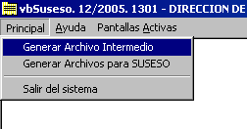

Figura N° 1: Menú Principal con ruta de Acceso a la Generación Archivo Intermedio.

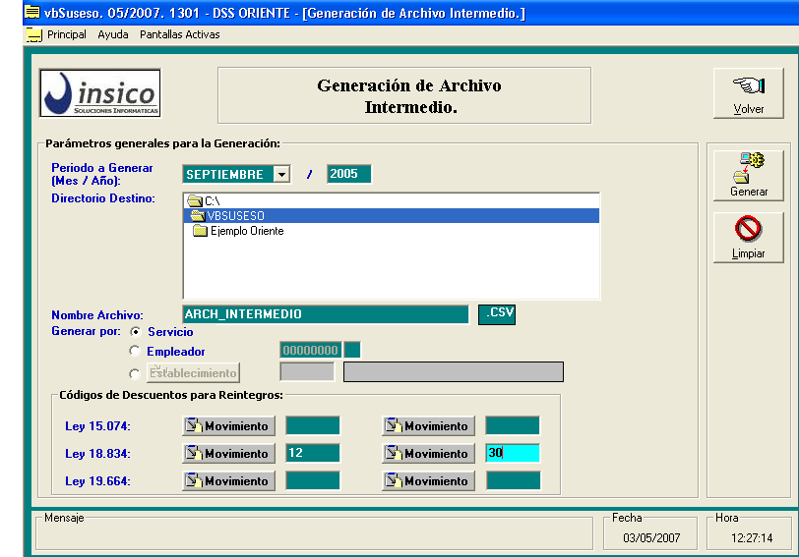

Figura N° 2: Componentes de la Generación Archivo Intermedio.

1. Periodo a Generar (Mes / Año): Para seleccionar el mes se debe elegir uno de los doce meses junto con el año del cual se desean obtener los datos.

2. Directorio Destino: Carpeta en la cual se almacenará el archivo Intermedio a Generar.

3. Nombre Archivo: Nombre del Archivo Intermedio sin extensión. La extensión del archivo será “CSV”.

- Generar archivo por:

- Servicio: Se emitirá la información completa del servicio correspondiente.

- Empleador: Se ingresa Rut y digito correspondiente al empleador del que se desea extraer la información.

- Código Establecimiento: Se ingresa un código de establecimiento. Si el código existe, el nombre de este se presentará en el cuadro inmediatamente siguiente al presionar la tecla ENTER. Opcionalmente se podrá buscar un Establecimiento por el nombre o parte de este, accediendo al botón que se encuentra con el mismo nombre.

5. Códigos de Descuentos para Reintegros: Para cada Ley Afecto se podrá ingresar dos Códigos de Descuento. Presionando el Botón “Movimiento” se tiene acceso a un cuadro de consulta, el cuál permite la búsqueda de descuentos definidos, por su nombre. Si se ingresa un código en el cuadro correspondiente y luego se presiona ENTER este mostrará el nombre en el cuadro derecho. El ingreso de estos códigos es opcional.

6. Botón Generar: Generará el Archivo Intermedio con el nombre y en la ruta especificada. Si existen observaciones en el archivo generado, se mostrará un mensaje advirtiendo esta situación. Las observaciones se encontraran en un archivo con el mismo nombre y ruta especificado para el Archivo Intermedio, salvo por la extensión que será “.LOG”. Estas observaciones se generan con e propósito de que el usuario revise la información que podría estar ocasionando una inconsistencia entre el monto pagado por concepto de cargas familiares y el registro de los causantes en el sistema de Hoja de Vida.
Ejemplo de algunas observaciones:
“EXISTE DIFERENCIA ENTRE LAS CARGAS INFORMADAS CON EL VALOR PAGADO.”
“EXISTEN CARGAS SOBRANTES EN HOJA DE VIDA.”

7. Botón Limpiar: Limpia la Información que ha sido ingresada, estableciendo la información al estado inicial.

8. Botón Volver: Cierra la Pantalla.

El Archivo Intermedio será generado a partir de la selección de los registros de detalle en Remuneraciones que hayan tenido pago en los Códigos de Haberes 63 y 64 para la Ley 18834; 88 y 89 para la Ley 15.076: 63 y 64 para la Ley 19.664. A continuación se describe el formato que tendrá dicho archivo.

2.3 Formato archivo intermedio (.csv)

ORIGEN | NÚMERO DE COLUMNA | CONTENIDO
INFORMACIÓN DEL BENEFICIARIO | 1 | Año de la información (4 dígitos)
INFORMACIÓN DEL BENEFICIARIO | 2 | Mes de la información (entre 1 y 12)
INFORMACIÓN DEL BENEFICIARIO | 3 | Código de establecimiento
INFORMACIÓN DEL BENEFICIARIO | 4 | Rut del beneficiario de AF.
INFORMACIÓN DEL BENEFICIARIO | 5 | Dv del beneficiario de AF.
INFORMACIÓN DEL BENEFICIARIO | 6 | Nombre del beneficiario de AF.
INFORMACIÓN DEL BENEFICIARIO | 7 | Monto promedio ingresos para determinación del tramo.
INFORMACIÓN DEL BENEFICIARIO | 8 | Total pago liquido.
INFORMACIÓN DEL BENEFICIARIO | 9 | Asignación familiar pagada normal.
INFORMACIÓN DEL BENEFICIARIO | 10 | Asignación familiar pagada retroactiva del mes (AFR). Determinada como diferencia del cálculo anterior.
INFORMACIÓN DEL BENEFICIARIO | 11 | Monto otros haberes.
INFORMACIÓN DEL BENEFICIARIO | 12 | Monto AF reintegrado en el mes.
INFORMACIÓN DEL BENEFICIARIO | 13 | Monto otros descuentos.
INFORMACIÓN DEL BENEFICIARIO | 14 | Tipo de pago. (códigos en Lista de Dominios)
INFORMACIÓN DEL BENEFICIARIO | 15 | Banco.
INFORMACIÓN DEL BENEFICIARIO | 16 | Número de cheque o cuenta corriente.
INFORMACIÓN DEL CAUSANTE | 17 | Rut del causante.
INFORMACIÓN DEL CAUSANTE | 18 | Dv del causante.
INFORMACIÓN DEL CAUSANTE | 19 | Nombre del causante.
INFORMACIÓN DEL CAUSANTE | 20 | Código tipo de causante. (códigos en Lista de Dominios)
INFORMACIÓN DEL CAUSANTE | 21 | Fecha de nacimiento del causante.
INFORMACIÓN DEL CAUSANTE | 22 | Valor asignación familiar pagada. (por causante)
INFORMACIÓN DEL CAUSANTE | 23 * | Valor retroactivo por causante. (por causante)
INFORMACIÓN DEL CAUSANTE | 24 * | Valor reintegro por causante. (por causante)
INFORMACIÓN DEL CAUSANTE | 25 * | Tipo reintegro (códigos en Lista de Dominios)
INFORMACIÓN DEL CAUSANTE | 26 * | Fecha inicio retroactivo
INFORMACIÓN DEL CAUSANTE | 27 * | Fecha termino retroactivo
INFORMACIÓN DEL CAUSANTE | 28 * | Fecha inicio reintegro
INFORMACIÓN DEL CAUSANTE | 29 * | Fecha fin reintegro
INFORMACIÓN DEL CAUSANTE | 30 * | Tipo emisión (códigos en Lista de Dominios)
INFORMACIÓN DEL CAUSANTE | 31 * | Numero de cartola
INFORMACIÓN DEL CAUSANTE | 32 * | Estado del documento. (códigos en lista de Dominios)

NOTA: Asterisco (*) representa los datos que deben ser revisados y modificados por el usuario cuando corresponda, en el caso de las columnas 31 y 32 deben ser llenadas con la información que posea el servicio.

2.4 Consideraciones y observaciones al archivo Intermedio

Registros duplicados: Actualmente existe información duplicada por causante lo que es rechazado por la SUSESO al realizar la carga de la información. Por lo anterior, se debe verificar que no existan registros duplicados por causantes. Si un Causante tiene además de un pago en el mes un retroactivo, debe quedar una sola fila incorporando los valores en las columnas correspondientes. Este es uno de los principales errores ya que al cargar el archivo son rechazados todos los registros duplicados.
Al existir varios pagos realizados a las cargas familiares se debe consolidar la información también los datos de las siguientes columnas
- TOTAL LIQUIDO
- AF. PAGADA NORMAL
- AF. PAGO RETRO.
- MONTO OTROS HABERES.
- AF. REINTEGRADA.
- MONTO OTROS DESC.

Pagos Activos: Si en la columna V “VALOR AF. PAGADA” existe información, significa que el causante tiene pagada en el mes del archivo un valor por el concepto de carga familiar. Si existe información en esta columna se debe verificar que en la columna I “AF. PAGADA NORMAL” también tenga información ya que es importante para la generación del archivo numero 1 para la SUSESO.

Pagos Retroactivos, SI en la columna W llamada “VALOR RETRO. CAUSANTE” existe información correspondiente a pagos retroactivos, por obligación en las columnas Z “FECHA INI RETRO.” y AA “FECHA FIN RETRO.” debe tener registradas las fechas de inicio y termino del pago retroactivo. Es importante agregar las fechas correctas ya que la SUSESO verifica con posterioridad que no existan periodos superpuestos. El formato de fechas es AAAAMMDD. Al existir información en esta columna se debe verificar que en la columna J “AF. PAGO RETRO.” también tenga información ya que es importante para la generación del archivo numero 2 para la SUSESO.

Reintegros, Si en la columna X llamada “VALOR REIN. CAUSANTE” existe información correspondiente a Reintegros, por obligación en las columnas AB “FECHA INI REIN.” Y AC “FECHA FIN REIN.” Debe tener registradas las fechas de inicio y termino del reintegro. Es importante agregar las fechas correctas ya que la SUSESO verifica con posterioridad que no existan periodos superpuestos. El formato de fechas es AAAAMMDD. Al existir información en esta columna se debe verificar que en la columna L “AF. REINTEGRADA.” también tenga información ya que es importante para la generación del archivo numero 3 para la SUSESO.

Rut Mal digitados: Se deben Verificar en las columnas Q “RUT CAUSANTE” y R “DV CAUSANTE” los Rut de los causantes que se digiten posterior a la generación del archivo intermedio estén correctos.

MONTO ASIGNACION menor o igual a 0: Se debe verificar que en la columna correspondiente a la asignación familiar de los causantes observados por la SUSESO (columna “NOMBRE_CAU”) se encuentren con monto mayor a 0 en el archivo intermedio desde diciembre del 2008 en adelante. Luego de realizar las correcciones se debe volver a cargar la información en la SUSESO siempre verificando la cuadratura con el informe financiero.

RUT BENEF incorrecto: se debe verificar en la columna correspondiente al Rut del beneficiario. De los causantes observador por la SUSESO (columna “NONBRE CAU”) se encuentre con el RUT correcto en el archivo intermedio desde Diciembre del 2008 en adelante. Luego de realizada las correcciones se debe volver a cargar la información en la pagina de la SUSESO siempre verificando la cuadratura con el informe financiero.
  - Error en el RUT del funcionario, información mal registrada en SIRH y en el SIAGF. Solución. Corregir en ambos casos de acuerdo al RUT real del funcionario.

RUT BENEF Y CAUSA iguales y tipo de causante no es asignación maternal (14): se debe verificar en la columna correspondiente al tipo de causante De los causantes observados por SUSESO (columna “NOMBRE CAU”) se encuentren con el código correcto en el archivo intermedio desde Diciembre del 2008 en adelante, Luego de realizadas las correcciones se debe volver a cargar las información en la pagina de la SUSESO siempre verificando la cuadratura con el informe financiero.
  - EJ: Cuando hablamos de una asignación maternal del 5to mes, el rut del causante debe ser igual al del beneficiario. Revisar el tipo de causante debe ser el N° 14 ver glosa de códigos

PORQUE EL SIRH GENERA EL NUMERO 13

RUT CAUSANTE incorrecto y RUT invalido CAU segun tabla se debe verificar en la columna correspondiente al RUT de causante. De los causantes observados por SUSESO (columna “NOMBRE CAU”) se encuentren con el RUT correcto en el archivo intermedio desde Diciembre del 2008 en adelante, Luego de realizadas las correcciones se debe volver a cargar las información en la pagina de la SUSESO siempre verificando la cuadratura con el informe financiero.
  - EJ: Carga tiene RUT 1-9 o 9999 y tipo esta correcto, corregir el RUT.
  - EJ: Maternal del 5to mes, debe contener el RUT de la madre. Aún cuando la carga tenga RUT, esto en el caso de reconocimientos retroactivos.
  - EJ: 00000000-0, corregir rut en el SIRH, SIAGF y corregir archivos enviados a SUSESO.

YA se pago el retroactivo en el periodo 20081201 se debe verificar en la columna correspondiente a las fechas informadas como retroactivos se encuentren correctas. De los causantes observados por SUSESO (columna “NOMBRE CAU”) se encuentren con el periodo correcto en el archivo intermedio desde Diciembre del 2008 en adelante, Luego de realizadas las correcciones se debe volver a cargar las información en la pagina de la SUSESO siempre verificando la cuadratura con el informe financiero. Principalmente este error se produce por:
- Causante informado en Diciembre como carga activa (normal), además en el mismo mes se informar un periodo retroactivo de diciembre lo cual no corresponde ya que si corresponde al mismo mes se debe considerar como normal.
- Causante informado en el mes de diciembre como activo (normal) y en los meses siguientes se vuelve a informar con un pago retroactivo de diciembre el cual ya fue informado generando periodos superpuestos.

2.5 Lista de Códigos (Dominios) para el archivo Intermedio
(Entregados en la circular 2357 de la Superintendencia de Seguridad Social)

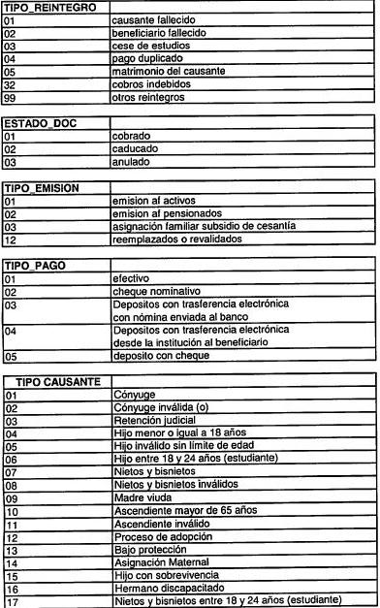

3. Generación de Archivos SUSESO

3.1 Descripción General.

Este Módulo permite la creación de los cuatro Archivos para la SUSESO, mediante la lectura del Archivo Intermedio generado por el módulo mencionado en el punto uno de este manual.

3.2 Descripción del Módulo.

A continuación se describirá los principales componentes y funciones de estos.

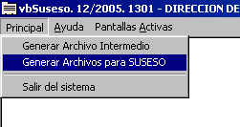

Figura N° 1: Menú Principal con ruta de Acceso al Módulo.

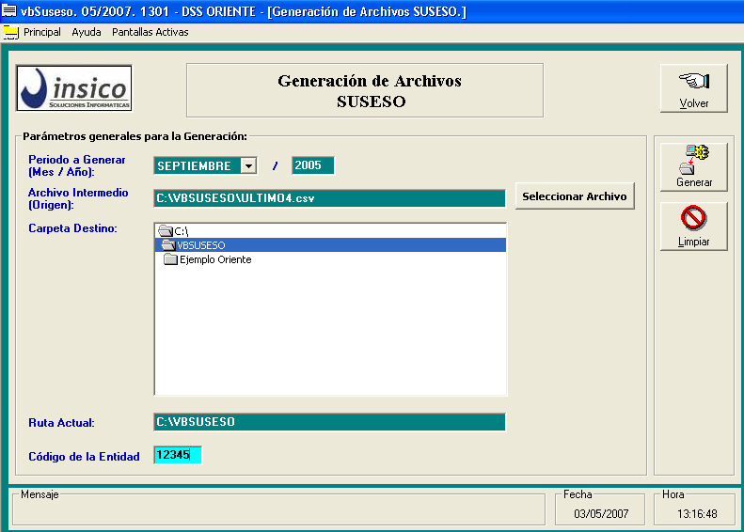

Figura N° 2: Generación de Archivos SUSESO con los componentes de este.

1. Periodo a Generar (Mes / Año): Para seleccionar el mes se debe elegir uno de los doce meses disponibles de la lista desplegable, junto con el año que se ingresó para Generar el Archivo Intermedio.

2. Archivo Intermedio (Origen): Archivo separado por comas (“.CSV”) el cuál contiene la información necesaria para generar los cuatro archivos para la SUSESO. Presionando el botón “Seleccionar Archivo” se desplegará un cuadro del cuál se puede elegir dicho archivo. Una vez seleccionado el nombre aparecerá en el cuadro para tal efecto.

3. Carpeta Destino: Carpeta en la cual se almacenarán los Archivos generados por medio del Archivo Intermedio seleccionado.

4. Código de la Entidad: Código de 5 dígitos necesario para la generación de los Archivos. Los códigos son digitados al momento de emitir la información.

6. Botón Generar: Generará los cuatro Archivos para la SUCESO en la carpeta especificada.

7. Botón Limpiar: Limpia la Información que ha sido ingresada, estableciendo la información al estado inicial.

8. Botón Volver: Cierra la Pantalla.

4. Relación de Archivo Intermedio con los Archivos para la SUSESO.

4.1 Egresos de Asignación Familiar.

Este Archivo considera la información de los pagos realizados a causantes activos, el cual debe cuadrar con la suma total de la información contenida en la columna V del archivo intermedio. Para verificar que cuadra este archivo, una vez generados los archivos para SUSESO se debe abrir el archivo 1en Excel (delimitado por punto y coma) y la suma de la columna H debe ser igual.

Formato archivo 1
Columnas consideradas del archivo intermedio en el archivo actual para SUSESO

CAMPO | COMPOSICION DEL DATO | COLUMNA DEL ARCHIVO INTERMEDIO
Fecha_emision | Se compone de período de emisión, más día de pago de cheques. ej. 20050924 | 1,2
Rut_ben | Rut del beneficiario de AF. | 4,5
Nombre_ben | Nombre del beneficiario. | 6
Rut_causante | Rut del causante | 17,18
Nombre_causante | Nombre del causante | 19
Tipo_emision | ‘01’ emisión A.F. activos | 30
Tipo_causante | Código tipo causante | 20
Monto_af | Valor asignación familiar pagada por causante | 22
Otro_haber | Otros haberes de la liquidación del beneficiario | 11
Monto_doc | Total pagado liquido al beneficiario | 8
Tipo_pago | Tipo de pago. (efectivo, cheque o deposito) | 14
N_documento | Numero de cheque o cta. corriente del beneficiario. | 16

Nota: Una vez abierto este archivo en Excel “NO” se debe graba.
4.2 Egresos de Asignación Familiar Pagados Retroactivamente.

Este Archivo considera la información de los pagos retroactivos realizados a causantes, el cual debe cuadrar con la suma total de la información contenida en la columna W del archivo intermedio. Para verificar que cuadra este archivo, una vez generados los archivos para SUSESO se debe abrir el archivo 2 en Excel (delimitado por punto y coma) y la suma de la columna H debe ser igual.

Formato archivo 2

Columnas consideradas del archivo intermedio en el archivo actual para SUSESO

CAMPO | COMPOSICION DEL DATO | COLUMNA DEL ARCHIVO INTERMEDIO
Fecha_emision | Se compone de período de emisión, más día de pago del cheque. ej. 20050924 | 1,2
Rut_ben | Rut del beneficiario de AF. | 4,5
Nombre_ben | Nombre del beneficiario. | 6
Rut_causante | Rut del causante | 17,18
Nombre_causante | Nombre del causante | 19
Fecha_desde | Información a completar por usuario en archivo intermedio. | 26
Fecha_hasta | Información a completar por usuario en archivo intermedio. | 27
Monto_af | Valor asignación familiar pagada retroactiva. | 23
Otro_haber | Otros haberes | 11
Monto_doc | Total pagado liquido | 8
Tipo_pago | Tipo de pago. | 14
N_documento | Numero de cheque o cuenta corriente. | 16

Nota: Una vez abierto este archivo en Excel “NO” se debe graba.

4.3 Reintegros de Asignación Familiar.

Este Archivo considera la información de los reintegros realizados a causantes, el cual debe cuadrar con la suma total de la información contenida en la columna X del archivo intermedio. Para verificar que cuadra este archivo, una vez generados los archivos para SUSESO se debe abrir el archivo 3 en Excel (delimitado por punto y coma) y la suma de la columna F debe ser igual.

Formato archivo 3

Columnas consideradas del archivo intermedio en el archivo actual para SUSESO

CAMPO | COMPOSICION DEL DATO | COLUMNA DEL ARCHIVO INTERMEDIO
Fecha_reintegro | Se compone de período de emisión, más día 24. ej. 20050924 | 1,2
Rut_ben | Rut del beneficiario de AF. | 4,5
Nombre_ben | Nombre del beneficiario. | 6
Rut_causante | Rut del causante | 17,18
Nombre_causante | Nombre del causante | 19
Monto_reintegro | Valor asignación familiar pagada reintegrada. | 24
Tipo_reintegro | 99 otros reintegros, información a completar en archivo intermedio | 25
Fecha_inicio_reintegro | Información a completar por usuario en archivo intermedio | 28
Fecha_termino_reintegro | Información a completar por usuario en archivo intermedio | 29

Nota: Una vez abierto este archivo en Excel “NO” se debe graba.

4.4 Rendición de Egresos de Asignación Familiar.

Averiguar con INDRA, cual es la finalidad de este archivo,

CAMPO | COMPOSICION DEL DATO | COLUMNA DEL ARCHIVO INTERMEDIO
Fecha_reintegro | Se compone de período de emisión, más día de pago de cheques. ej. 20050924 | 1,2
Rut_ben | Rut del beneficiario de AF. | 4,5
Nombre_ben | Nombre del beneficiario. | 6
Rut_causante | Rut del causante | 17,18
Nombre_causante | Nombre del causante | 19
Mesorgas | Mes de la información. | 2
Monto_af | Asignación familiar pagada normal. | 9
Otro_haber | Otros haberes. | 11
Monto_doc | Total pagado liquido | 8
Tipo_pago | Tipo de pago. | 14
N_documento | Numero de cheque o cuenta corriente. | 16
N_cartola | Información a completar por usuario en archivo intermedio | 31
Cod_ent_pag | Banco. | 15
Estado_doc | Información a completar por usuario en archivo intermedio | 32

5.- Plazos

Informar plazos de carga de archivo suseso y estarán verificados.
Informar plazos para las correcciones y que salga el bono a pago.

